Yo, Manuel José Ossandón Irarrázabal, Senador de la República, otorgo Patrocinio o Adhesión, según corresponda, a la Iniciativa Juvenil de Ley “Para una educación de mayor calidad y compromiso con la familia, cambiemos la Jornada Escolar Completa” presentada por los estudiantes del Liceo de Música Hugo Garrido Gaete, Región Atacama, en el marco de la versión XI del Torneo Delibera organizado por la Biblioteca del Congreso Nacional.
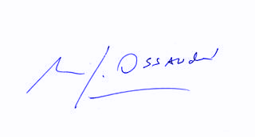
Manuel José Ossandón I.
Senador

Valparaíso, Junio 2019.

